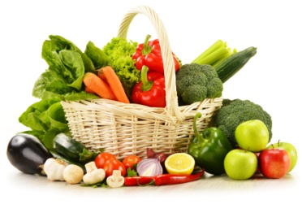
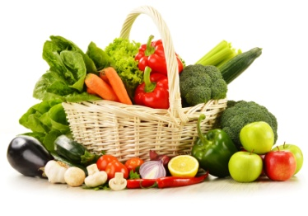
JADŁOSPIS
od 06.07.2026 r. do 10.07.2026 r.
DATA | PIERWSZE ŚNIADANIE | DRUGIE ŚNIADANIE | OBIAD
06.07.2026 r.  PONIEDZIAŁEK | KAKAO NATURALNE NA MLEKU⁽⁷⁾ (mleko 2%, kakao naturalne, miód)  KANAPKA Z SZYNKĄ i PAPRYKĄ ^{(1a,1b,3,7)} (pieczywo mieszane, masło, szynka, papryka) | JOGURT MALINOWY⁽⁷⁾  (jogurt, maliny, cuk.)  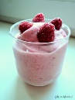 | KAPUŚNIAK ⁽⁹⁾ (kapusta kiszona, boczek wędzony, ziemniaki, włoszczyzna, przyprawy) PIECZYWO ^{(1a,1b)} (pieczywo mieszane)  PIEROGI LENIWE^{(1a,3,7)} (mąka pszenna, jajko, twaróg półtłusty, masło, bułka tarta)  KOMPOT OWOCOWY (woda, mieszanka kompotowa, cukier)  MUS WARZYWNO-OWOCOWY
07.07.2026 r.  WTOREK | KAWA ZBOŻOWA NA MLEKU^{(1b,1c,7)} (mleko 2%, kawa zbożowa, miód)  OMLET ^{(1a,3,7)} (jaja, mleko, mąka pszenna, papryka czerwona)  KANAPKA Z MASŁEM^{(1a,1b,7,)} (pieczywo mieszane, masło)  TALERZ Z WARZYWAMI (ogórek, pomidor, rzodkiewka, kalarepka, papryka) | BORÓWKI  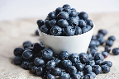  BISZKOPTY  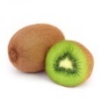 | ZUPA POMIDOROWA Z RYŻEM^{(1a,3,7,9)} (włoszczyzna*, kurczak, koncentrat pomidorowy, śmietana, ryż, przyprawy)  KOTLET MIELONY^{(1a,3)} (łopatka wieprzowa, filet z kurczaka, bułka tarta, jajko, bułka pszenna, przyprawy)  ZIEMNIAKI Z KOPERKIEM (ziemniaki, koper, przyprawy)  MIZERIA⁽⁷⁾ (ogórek, jogurt grecki, koper, przyprawy)  KOMPOT JABŁKOWY(woda, jabłka, cukier)
08.07.2026 r.  ŚRODA | PŁATKI OWSIANE NA MLEKU^{(1d, 7)}  (mleko 2%, płatki owsiane)  KANAPKA Z PASTĄ Z TUŃCZYKA  I PAPRYKĄ^{(1a,1b,3,7)} (pieczywo mieszane, tuńczyk, jaja, papryka, szczypior, majonez , przyprawy) | ARBUZ  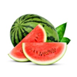 | ZUPA MARCHEWKOWA⁽⁹⁾ (włoszczyzna*, kurczak, marchew, ziemniaki, przyprawy)  GULASZ WIEPRZOWY^{(1a)}(mięso wieprzowe, mąka pszenna, przyprawy)  KASZA JĘCZMIENNA, OGÓREK KISZONY  KOMPOT AGRESTOWY (woda, agrest, cukier)
09.07.2026 r.  CZWARTEK | KAKAO NATURALNE NA MLEKU⁽⁷⁾(mleko 2%, kakao naturalne, miód)  SEREK WIEJSKI ZE SZCZYPIORKIEM ⁽⁷⁾  BUŁKA GRAHAMKA Z MASŁEM^{(1a,1b,7)} (bułka grahamka, masło) | BANAN  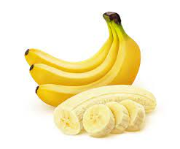 | BARSZCZ BIAŁY Z JAJKIEM^{(3,7,9)} PIECZYWO^{(1a,1b)} (naturalny zakwas, ziemniaki, włoszczyzna, jajko, śmietana, przyprawy)  MAKARON ZE SZPINAKIEM^{(1a,7)} (makaron z mąki pszennej, szpinak, masło, serek topiony, śmietana 18%, przyprawy)  KOMPOT WIŚNIOWY(woda, wiśnia, cukier) SOCZEK Z RURKĄ
10.07.2026 r.  PIĄTEK | PŁATKI RYŻOWE NA MLEKU⁽⁷⁾  (mleko 2%, płatki ryżowe)  BUŁKA Z SEREM MOZZARELLA, POMIDOREM i RUKOLĄ^{(1a,7)} (bułka pszenna, masło, ser mozzarella, pomidor, rukola) | JABŁKO  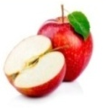 | BARSZCZ CZERWONY^{(1a,3,7,9)} (buraki, włoszczyzna*, ziemniaki,  śmietana przyprawy)  ŁOSOŚ ZAPIEKANY Z MASEŁKIEM KOPERKOWYM⁽³⁾ (łosoś, masło, koper świeży, przyprawy)  ZIEMNIAKI Z KOPERKIEM (ziemniaki, koper, sól)  SURÓWKA Z BIAŁEJ KAPUSTY (kapusta biała, oliwa, szczypior, koperek, przyprawy)  KOMPOT TRUSKAWKOWY( woda, truskawki, cukier)
UWAGI: * włoszczyzna – marchew, pietruszka korzeń, seler, por
JADŁOSPIS MOŻE ULEC ZMIANIE
Kierownik Gospodarczy PM5 – Anna Golec Szef Kuchni PM5 – Ewa Jankowiak Dyrektor PM5 – Magdalena Bednarek

